丙級微電腦硬體裝修技能檢定用戶(Client)端多重作業系統安裝
使用機種：技嘉(Core i3-4150/2.5GHz、1TB SATA硬碟、4GB DDR3 RAM)
作業系統：Windows 7專業版32位元SP1 & Linux(Fedora Core 8 DVD版)
檢定場伺服器：Linux Fedora Core 8
項次 | 作 業 項 目 | 作 業 內 容 | 作 業 標 準  (xx代表檢定崗位編號01～24)
1 | 硬碟空間規劃 | Windows系統安裝區 | 空間由監評指定
1 | 硬碟空間規劃 | 兩作業系統共用之資料區  (Windows的系統及資料區容量合計不得高  於40GB，而系統區不得低於10GB) | - 空間由監評指定。  - 在Windows以檢定崗位編號xx～xx建立一  資料夾，如「D:\xx」。  - 在Linux的掛載(Mount)名稱由監評指定，  如「/data」。
1 | 硬碟空間規劃 | Linux系統安裝區 | 空間自訂(如3000MB)
2 | 雙重作業系統開機 | 開機時顯示作業系統選單 | 名稱自訂，如Windows XP、 Linux
3 | 電腦名稱 | 兩作業系統皆須設定 | 以cxx～cxx命名(數字為檢定崗位編號)
4 | IP位址設定 | 監評指定一作業系統採固定，另一為動態 | - 固定IP為192.168.240.1xx  - 動態IP由場地伺服器提供：192.168.240.2xx
5 | 電腦使用者帳號 | 由監評擇一作業系統，建立兩個一般身份  使用者 | - 名稱及密碼由監評指定，如user1(p12345)、  user2(p54321)  - 兩使用者登入後有不同的桌面。
6 | 新增印表機 | 由監評擇一作業系統安裝 | 廠牌及型號由監評指定
7 | 螢幕保護啟動時間 | 由監評擇一作業系統設定 | 保護畫面自訂
8 | 中文輸入 | Windows作業系統 | 僅能保留一種由監評指定的中文輸入法
9 | 中文字型 | Windows作業系統 | 外掛安裝檢定場提供的中文字型
10 | 套裝軟體 | Windows作業系統 | - Word、Excel、PowerPoint  - 由監評指定安裝其中一種
11 | 更改FTP密碼 | 以個人帳號(t01～t24)登入Server時，  須更改個人密碼(預設為passwdxx) | 由監評指定新密碼(如phmhsxx)
12 | 個人網頁 | 編寫檔名為index.htm的網頁 | 傳至場地網頁伺服器且能瀏覽，網址為  http://192.168.240.200/txx
13 | 首頁設定 | Windows及Linux之瀏覽器 | 網址為http://192.168.240.200/txx
14 | 傳輸軟體FTP | Windows中安裝及使用場地提供的  檔案傳輸軟體 | 傳送個人網頁至場地伺服器個人  帳號(txx～txx)的WEB目錄中
15 | 檔案壓縮 | Windows中安裝及使用場地提供的  壓縮軟體 | - 將監評指定的目錄或檔案壓縮，  - 壓縮後的檔名為檢定日期yyyymmdd，  儲存於資料磁碟的01～24目錄中。  - 能解壓縮在同一目錄給監評看。

單元1：第五類別(Category 5，Cat.5)無遮蔽雙絞線(Unshielded Twisted Pair，UTP)與
RJ－45接頭(Registered Jack)製作
- RJ－45為8P8C(8Position 8Contact)式接頭
- 電子工業協會(Electronic Industry Association)/電信工業協會(Telecommunication Industry Association)
EIA/TIA訂定的接線標準為568A/568B
1. PC接HUB：兩端均為568B(丙級檢定適用) 只要第1、2、3、6腳互通即可
【左】接頭有卡榫(塑膠凸片)的一面朝下【右】
白橙橙白綠藍白藍綠白棕棕

2. PC接PC：一端為568A，另一端為568B(乙級檢定適用)
【左】接頭有卡榫(塑膠凸片)的一面朝下【右】
(1－3腳、2－6腳互換)
白橙 | 橙 | 白綠 | 藍 | 白藍 | 綠 | 白棕 | 棕

白綠 | 綠 | 白橙 | 藍 | 白藍 | 橙 | 白棕 | 棕

腳位 | 568B |  | 568A
1 | 傳輸正極(Tx+) | 白橙 | 接收正極(Rx+) | 白綠
2 | 傳輸負極(Tx－) | 橙 | 接收負極(Rx－) | 綠
3 | 接收正極(Rx+) | 白綠 | 傳輸正極(Tx+) | 白橙
4 | 未定義 | 藍 | 未定義 | 藍
5 | 未定義 | 白藍 | 未定義 | 白藍
6 | 接收負極(Rx－) | 綠 | 傳輸負極(Tx－) | 橙
7 | 未定義 | 白棕 | 未定義 | 白棕
8 | 未定義 | 棕 | 未定義 | 棕

3. 接腳功能：

單元2：Windows 7安裝
步驟1：以Windows 7光碟片開機，當出現下列訊息時，立即按任意鍵進入光碟安裝系統：
「Press any key to boot from CD…」
步驟2：刪除原分割區，建立新分割區，例如C：12000MB(12GB) D：8000MB(8GB)
步驟3：安裝設定
- 輸入使用者名稱 依現場指定內容表輸入(如u101)
- 輸入電腦名稱 c01～c24 (數字為檢定崗位編號)
- 設定帳戶密碼 此處可先不用設定，直接【下一步】
- 輸入Windows產品金鑰 【下一步】
- 自動協助保護您的電腦及改善Windows 【稍後詢問我】
- 檢查您的時間及日期設定 【下一步】
- 請選取您電腦目前的位置 【公用網路】
步驟4：進入Windows 7後，將電腦、網路及控制台新增至桌面當捷徑，以方便後續操作。

單元3：Windows檢定項目安裝
  - 更改電腦名稱 在「電腦」按滑鼠右鍵→【內容】→「電腦名稱」欄位處→【變更設定】
→【變更】
  - D碟格式化 開啟「電腦」→在「D碟」按滑鼠右鍵→【格式化】
勾選「快速格式化」，檔案系統務必選FAT32，否則Linux將無法掛載。
  - 新增資料夾 建立於D碟，名稱為01～24 (檢定崗位編號)
  - 網路TCP/IP設定 進入『電腦』，點選【網路】，點選上方【網路和共用中心】，點選【區域連線】
◆固定式IP：192.168.240.1xx (xx為工作崗位號碼)
子網路遮罩：255.255.255.0
動態式IP：自動取得IP位址
◆執行「ping 192.168.240.200」命令，測試本機是否與伺服器連線成功。
◆在命令提示字元下執行「ipconfig/all」，可查看本機的IP狀態及網路卡編號。
  - 新增印表機 【開始】→【裝置和印表機】→【新增印表機】→點選【新增本機印表機】→【下一步】
→選取製造商及印表機型號
  - 外掛中文字型 開啟瀏覽器，在網址列輸入「http://192.168.240.200」。
依網頁指示，點選指定字型→點選【開啟舊檔】→點選【安裝】。
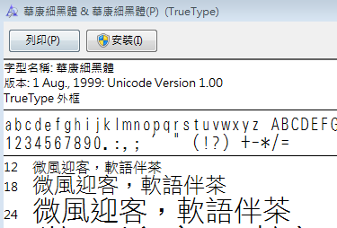
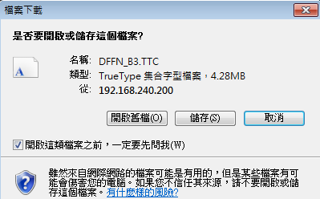

  - 安裝Office套裝軟體 Word、Excel、PowerPoint之一。
  - 安裝「CuteFTP」軟體 開啟瀏覽器，在網址列輸入「http://192.168.240.200」。
依網頁指示，下載儲存檔案或直接開啟安裝。
安裝完成後，建議新增至桌面當捷徑以方便之後重複操作
注意：應用軟體安裝後，從「開始功能表」→
「所有程式」→將其【傳送到桌面當作
捷徑】，不要以滑鼠拖曳的方式拉至
桌面，如此會造成另一個使用者的不便。

  - 壓縮軟體WinRAR安裝 同上
  - 編寫網頁 開啟「記事本」編寫網頁，儲存於資料碟「01～24」目錄中，檔名為「index.htm」。
另有green、red擇一指定
<html>
<body>
<h3><font color=”blue”>檢定崗位號碼 : 00
<p>檢定日期 : 2012/06/20
<p>檢定人員姓名 : 資訊科
</body>
</html>
在瀏覽器網址欄輸入如「file://D:\01\index.htm」
後， 可看其顯示内容。

  - 上傳個人網頁至Server中，在「瀏覽器」網址欄輸入192.168.240.200/txx看網頁。
  - 瀏覽器首頁設定：將個人網頁設定成瀏覽器的初始畫面。
【工具】→【網際網路選項】→【使用目前的網頁】。

  - 保留一種指定的中文輸入法，其餘移除(美式鍵盤不要移除)。
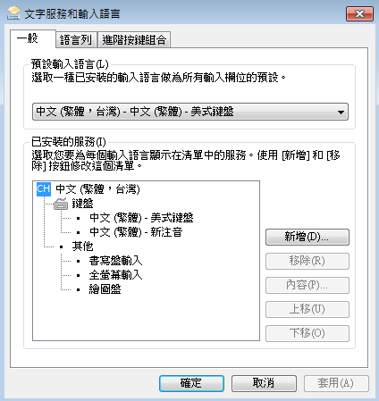
此項不要移除

  - 檔案壓縮：將監評指定的目錄或檔案壓縮，壓縮後的檔名應為檢定日期「yyyymmdd」，
存放在資料碟「D:\」的「01～24」目錄中，解壓縮後的檔案亦存放於此。
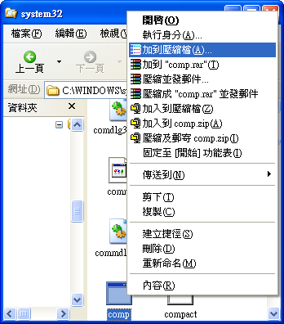
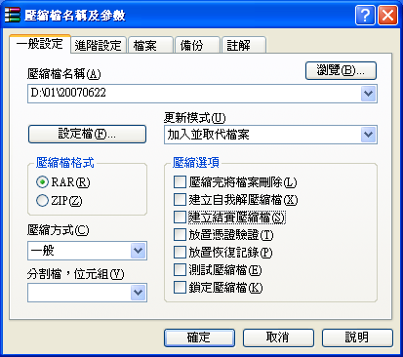
2
1.在檔案上按
滑鼠右鍵
3.可直接在此輸入
4

  - 檔案解壓縮：
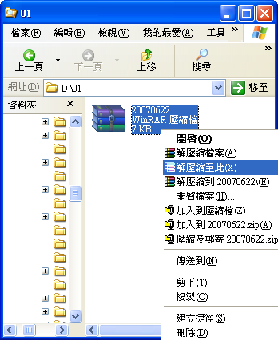
1.在檔案上按
滑鼠右鍵
2

壓縮及解壓縮練習後，應將二者刪除，待評分
時操作給監評看。

  - 更改個人FTP密碼 【控制台】→【程式集】→【程式和功能之開啟或關閉Windows功能】
→勾選【Telnet用戶端】。
開啟【命令提示字元】→【執行】telnet 192.168.240.200連線伺服器
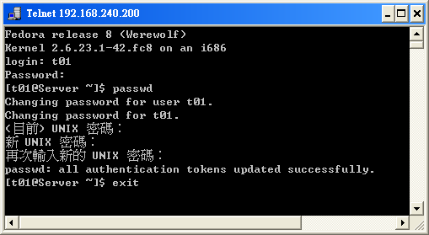
① 輸入使用者帳號
2
3
4
5
6
7
1
② 輸入密碼後按【Enter】(螢幕不顯示)
③ 輸入更改密碼指令「passwd」
❍ 再次輸入原密碼後按【Enter】(螢幕不顯示)
■ 輸入新的密碼後按【Enter】(螢幕不顯示)
□ 再次輸入新密碼後按【Enter】(螢幕不顯示)
⑦ 執行指令「exit」返回桌面
  - 兩個使用者及密碼 【控制台】→【使用者帳戶】
  - 螢幕保護模式 分別以兩個使用者登入後，設定螢幕保護啟動時間，保護畫面自訂。
  - 設定桌面 分別以兩個使用者登入後，設定各自的桌面背景。

單元4：安裝Linux Fedora Core 8作業系統
步驟一：Linux安裝
畫面1： Linux光碟開機後出現「Welcome to Fedora 8！」畫面時，在第1項按【Enter】鍵。
畫面2： 出現「Disc Found」畫面時，按【→】鍵至「Skip」，按【Enter】鍵。
畫面3：左下方出現「Release Notes」畫面時，按【Next】鍵。
畫面4：點選「繁體中文」→【Next】鍵。
畫面5：系統鍵盤點選「美式英文」→【下一步】鍵。
畫面6：點選「安裝Fedora」→【下一步】鍵。
畫面7：在移除原有分割區畫面勾選「檢視並修改分割區」→【下一步】鍵。
畫面8：您確定要繼續嗎？→按【是】。
畫面9：在分割區畫面點選「vfat」→按【編輯】→輸入掛載點名稱，
如：/data →【確定】→【下一步】。
畫面10： 在開機管理畫面勾選「Other」→按【編輯】→更改名稱如Win XP →
勾選「設成預設開機」→【確定】→【下一步】。
畫面11： 網路設定畫面→
按【編輯】→取消「Enable IPv6 support」的勾選→
設定動態或固定式IP(192.168.240.1xx 255.255.255.0) →【確定】
手動設定主機名稱如cxx →【下一步】。
畫面12： 時區設定畫面→直接按【下一步】。
畫面13： Root密碼如root00 →【下一步】。
畫面14：安裝軟體選項畫面→全部不要勾選 →【下一步】→【下一步】開始安裝。
畫面15：安裝完成→按【重新開機】。
步驟二：進入Linux系統
畫面1：「歡迎畫面」→【下一頁】。
畫面2：「授權資訊」→【下一頁】。
畫面3：「防火牆」，選擇「停用」→【下一頁】→【是】。
畫面4：「SELinux」，選擇預設的「強制」→【下一頁】。
畫面5：「日期與時間」，設定當天的日期與時間→【下一頁】。
畫面6：「Hardware Profile」，點選「Do not send profile」→【下一頁】→按【No,do not send】。
畫面7：「建立使用者」，不用建立→【完成】→【繼續】。
畫面8：配合【Enter】鍵輸入管理者名稱(root)及密碼(如root00)→按【Continue】登入主畫面。

步驟三：Linux系統設定
工作1：新增使用者
【系統】→【管理】→【使用者與群組】→【新增使用者】
工作2：安裝印表機
【系統】→【管理】→【列印】→【新印表機】→【LPT #1】→【下一頁】→
選擇廠牌→【下一頁】→選擇型號→【下一頁】→輸入印表機名稱→【下一頁】→
【套用】。
工作3：設定螢幕保護畫面及啟動時間
【系統】→【偏好設定】→【外觀與感覺】→【螢幕保護程式】。
工作4：網路設定與檢查
【系統】→【管理】→【網路】
(1) 在「裝置」標籤視窗按【編輯】，可檢查及設定IP取得方式。
(2) 在「DNS」標籤視窗可檢查及設定主機名稱。
工作5：瀏覽網頁
【應用程式】→【網際網路】→【Firefox Web Browser】
首頁設定→【編輯】→【偏好設定】
工作6：分別登入兩個使用者，設定桌面背景
【系統】→【偏好設定】→【外觀與感覺】→【Appearance】→【背景】。
或在桌面按滑鼠右鍵→執行【更改桌面背景】。
螢幕保護畫面及啟動時間設定如工作3。
工作7：查看動態IP(題目未要求)
以管理者root登入系統→【應用程式】→【系統工具】→【終端機】→
在文字模式下執行「ifconfig」命令。

